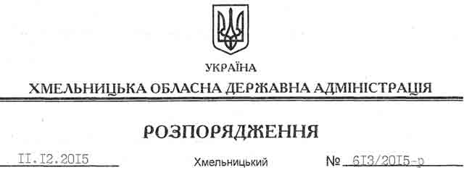

Про переоформлення ліцензії на безстрокову

На підставі статей 6, 39 Закону України “Про місцеві державні адміністрації”, статті 21 Закону України “Про ліцензування видів господарської діяльності”, статті 12 Закону України “Про питну воду та питне водопостачання”, постанови Кабінету Міністрів України від 05.08.2015 № 609 “Про затвердження переліку органів ліцензування та визнання такими, що втратили чинність, деяких постанов Кабінету Міністрів України”, розпорядження голови облдержадміністрації від 15.10.2015 № 504/2015-р “Про покладення функцій щодо видачі ліцензій на управління житлово-комунального господарства облдержадміністрації”, відповідно до протокольного рішення ліцензійної комісії від 11.12.2015 року № 2:
1. Переоформити ліцензію на безстрокову:
Квартиро-експлуатаційному відділу м. Хмельницький (ідентифікаційний код 07928461, місцезнаходження: вулиця Ціолковського, будинок 3/1, місто Хмельницький, Хмельницька область, 29000) на право провадження господарської діяльності з:
централізованого водопостачання та водовідведення, крім централізованого водопостачання і водовідведення за нерегульованим тарифом.
2. Управлінню житлово-комунального господарства облдержадміністрації у встановленому законодавством порядку переоформити ліцензії та подати на підпис заступнику голови облдержадміністрації відповідно до розподілу обов’язків.
3. Контроль за виконанням цього розпорядження покласти на заступника голови облдержадміністрації відповідно до розподілу обов’язків

Голова адміністрації М.Загородний

